Универсальная пневматическая сеялка Весна 8-12 (VESNA 8-12)
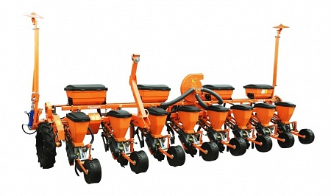
- предназначена для точного посева калиброванных семян кукурузы, подсолнуха, сорго, сои, свеклы, а также семян кормовых бобов, фасоли с одновременным, раздельным от семян внесением гранулированных минеральных удобрений и прикатыванием почвы в рядках.

Показатель | Весна - 8 | Весна-12
- Производительность, Га/час | 2-5,04 | 2-5,04
- Рабочая скорость, км/час | 3,6-9 | 3,6-9
- Масса, кг | 1280 | 1550
- Глубина заделки, мм | 40-120 | 40-120
- Количество рядов, шт | 8 | 12
- Мощность, л.с. | от 80 | от 80
Технические характеристики
Преимущества
Высевающий аппарат.  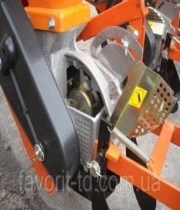  Пневматические высевающие аппараты сеялок точного высева снижают процент дробления семян в 10 раз по сравнению с механическими. Гребенчатый сбрасыватель лишних семян обеспечивает точный однозерновой посев. | Двухконтурный привод посевной секции.  Надежная защита привода обеспечивает работу сеялки на полях засоренных растительными остатками.  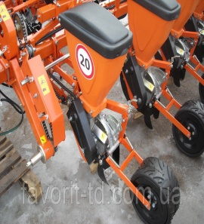 | Механизм передач.  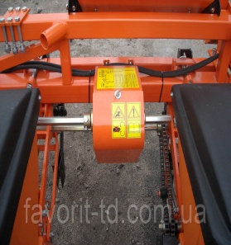  Редуктор нового образца - прямой привод от шестигранных валов обеспечивает надежность конструкции
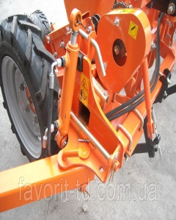  Маркера.  Гидрофицированные маркера на индивидуальных гидроцилиндрах с возможностью регулировки угла атаки | 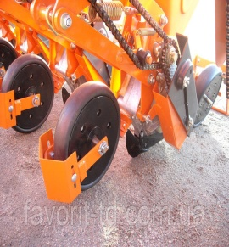  Впереди рабочей секции установлен комкоотвод, позволяющий убрать из зоны посева комья и сухой слой почвы.  Передний каток секции обеспечивает уплотнение и выравнивание почвы перед сошником для более качественного посева. | 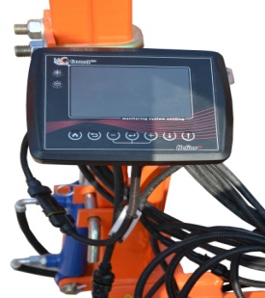  Возможна установка системы контроля высева.  На заказ сеялки комплектуются транспортным устройством

Видео сеялки в работе - Сеялка Весна 8 (УПС-8) Агросталь

Имеются отзывы о работе техники по Волгоградской области.

